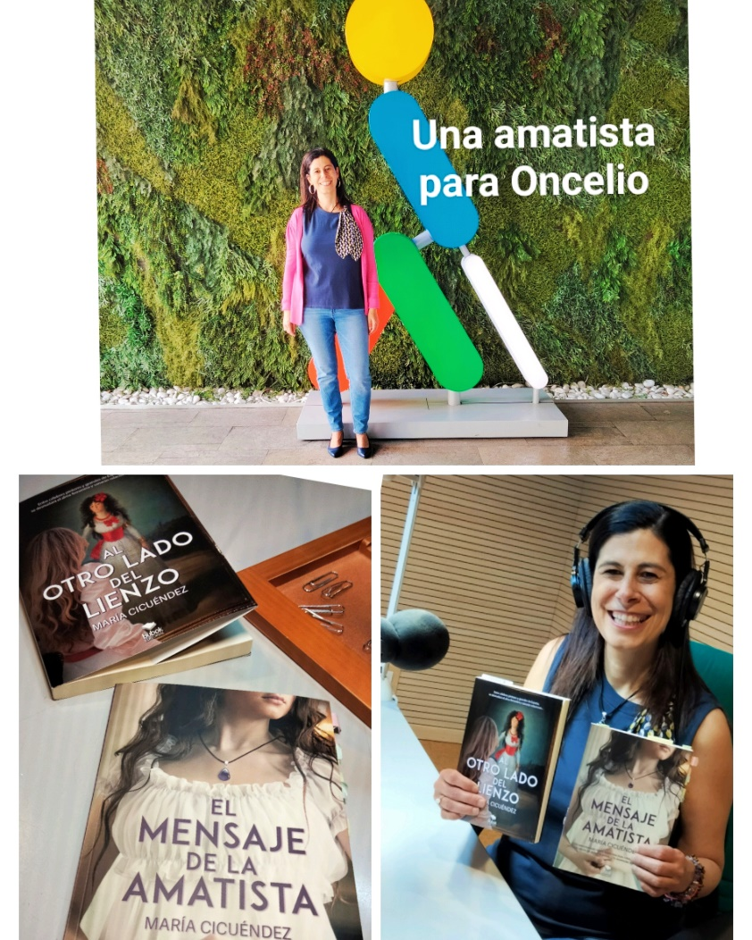
Una amatista para Oncelio
María Cicuéndez
El logo del grupo social de la ONCE presenta al personaje de ONCELIO luciendo unos colores que simbolizan su espíritu.
Camina gracias al impulso de una pierna verde, mientras que su pierna roja le aporta equilibrio y representa la acogida de la fundación ONCE.
Su brazo azul cuida, abraza aporta profesionalidad y sostiene.
El bastón blanco es el símbolo y guía de las personas ciegas.
Finalmente, la cabeza amarilla piensa, marca la dirección y el propósito.
A esta amalgama de colores compuesta de verde, rojo, azul amarillo y blanco se suma hoy una amatista sumeria que aporta su destello violáceo para iluminar a Oncelio y a todos sus amigos y compañeros, para darles un mensaje de vida y de resiliencia que resonará en su fuerte espíritu de autosuperación.
Cada uno de los colores y valores de Oncelio están representados dentro de El mensaje de la amatista porque siguen un mismo propósito: potenciar los propios talentos como personas, cooperar con los demás para ayudarles a superarse y juntos crear una sociedad mejor.
∞Camina gracias al impulso de una pierna verde:
Pag 65: Valeria está en el metro, donde la vida la empuja a salir a la sierra de Guadarrama para reencontrarse con la naturaleza después de la borrasca Filomena.
Valeria había observado dos tipos de comportamientos dominantes tras la pandemia: la euforia por pasar página y normalizar todo como si nada, y la dificultad para socializar y para recuperar la confianza en un entorno amenazante.
Lo que era evidente es que la vida empuja y trae respuestas. ¡Salir del metro en la estación de Moncloa era todo un alivio! Llevar la mascarilla en los medios de transporte se hacía aún más agobiante por el calor.
Valeria arrancó su moto aparcada en el Parque del Oeste y se dirigió a la sierra de Guadarrama, donde perderse entre formaciones montañosas como Siete Picos, a 2.000 metros sobre el nivel del mar, aportaba perspectiva para ver en lontananza y recuperar energía y visión.
La naturaleza se recuperaba de los efectos de la borrasca Filomena, una nevada que sorprendió a Europa y dejó gran parte de España aislada por la nieve en enero de 2021. ¡Nunca pensó que esquiaría por la Gran Vía madrileña! ¡Cualquier cosa puede ser posible!
Los árboles sufrieron los azotes de la borrasca, pero la naturaleza es sabia y tiene memoria, sabe curar sus propias heridas. «Tenemos que aprender de ella», pensó Valeria, mientras contemplaba una acuarela natural, verdes prados salpicados de incipientes amapolas.
∞Su pierna roja le aporta equilibrio y representa la acogida de la fundación ONCE:
Pag 14: Reencuentro de Valeria y de James (protagonistas).
Esos ojos se cruzaron a las 12 en la Capilla del Santo Sagrario de San Jerónimo el Real en mayo de 2022, tras la pandemia del COVID-19 que tantas vidas había segado.
Valeria lo había vivido en Madrid con escapadas puntuales al extranjero, con permiso diplomático. James estaba en Japón cuando cerraron las fronteras, un lugar donde la distancia social se cumple por inercia.
El tiempo se paró entonces cuando un virus se coló por las rendijas de nuestras vidas y el mapa del mundo echó el candado.
Dos años sin verse y todavía haciéndolo en secreto, incluso para ellos mismos, porque nunca habían hablado abiertamente de sus sentimientos. Cuando el sacerdote dio su bendición salieron silenciosos por la puerta que conduce a la iglesia; los turistas ruidosos parloteaban mientras hacían fotos a los retablos dorados, ahogando el latido de dos corazones agitados, el de él, el de ella.
∞Su brazo azul cuida, abraza aporta profesionalidad y sostiene.
Pag 76: testimonio de Luis, Biólogo sobre cómo vivió la pandemia y el confinamiento y cómo siente a la sociedad en la actualidad.
Luis y Valeria se fundieron en un abrazo. Verse en la Sierra de la Cabrera era una gran alegría. Luis era biólogo, profesor, guía de montaña, enamorado de la naturaleza, hijo de Artemisa, eterno estudiante de la vida.
—¡Mira, Valeria, qué fotos de lobos tengo! ¡He utilizado cámaras nocturnas y estoy viendo las imágenes! Son unas fotos impresionantes de una manada. ¡Mira qué ojos tan impactantes tiene este lobo! ¡Son bellísimos, tienen una fortaleza que me encanta! —dijo Luis feliz.
Valeria miró las fotos con detenimiento. Luis vivía en un universo salvaje en plena civilización. Con sede en Madrid, viajaba por el mundo estudiando y presentando proyectos de investigación que le aportaban prestigio y premios para seguir adelante. Su último viaje en una expedición a la Antártida fue épico, pensó Valeria mientras contemplaba su mirada dorada.
—Luis, ¡te estás volviendo un poco lobo tú con tanta naturaleza! ¿Cómo llevaste el encierro de la pandemia? ¡Tuviste que volverte loco! —afirmó Valeria.
—¡No me hables, que estaba que me daba algo! ¡Menos mal que me pilló en la finca de Cenicientos! ¡Está limítrofe con las provincias de Ávila y de Toledo, pero total, como no se podía salir! Ahí me volví agreste del todo, entre encinas y olivares. Comía de la huerta y contemplaba cada amanecer y cada atardecer —dijo Luis—. Al principio era idílico, pero con el paso del tiempo se hizo interminable, yo ya necesitaba salir, subir montañas, ver gente.
Valeria, durante el tiempo que estuve solo tuve la oportunidad de reflexionar mucho y de pensar en cómo estarían otras personas. Me puse en la piel de gente que estaba encerrada en un piso en una ciudad con mucha gente, sin posibilidad de moverse, atrapados. Pensé en las personas que se estaba jugando la vida para ayudar a otros. Me acordé de los enfermos, de los mayores, de los niños y pensé ¿en qué se apoyarían ellos para seguir adelante? ¿Qué les daría fuerzas? Yo estaba aquí en mi finca, dando vueltas entre árboles y vislumbrando un sol que me daba vida, ese es mi Dios. Soy biólogo, científico, aunque me llevaran a colegio de curas, ¡nunca les hice ni caso! ¡Sus sermones no eran para mí! Pero en la soledad del campo tuve mi peregrinar por el desierto, mi «búsqueda de visión» que llaman los nativos americanos, y sentí que todo está conectado, que la humanidad tenía un solo corazón —confesó emocionado.
»Durante el confinamiento, en España se salía a las ocho de la tarde al balcón a aplaudir a los sanitarios. Yo me unía a ese aplauso contemplando la luz del atardecer, una luz que me unía a toda la creación. Si Dios existe habla el lenguaje de la naturaleza — dijo, divertido—. El único santo que me cae bien es Francisco de Asís, el santo ecológico, un friki que renunció a todo menos a sus creencias, dejó las telas de su padre, rico comerciante de la Toscana, para quedarse desnudo y cantar al universo. Durante esos días, de verdad, Valeria, que yo fui un poco franciscano — dijo riéndose.
»Lamentablemente, hay un dicho popular que dice el muerto al hoyo y el vivo al bollo, los ciclos de la naturaleza son poco románticos, es el hombre el que los desconoce y vive ajeno a ellos, el que no acepta que morir es parte de la vida. Salimos a la calle y se acabó el espíritu del balcón, pasamos a ser devotos del santo de los egocéntricos, San Para Mí, y nos volvimos aún más agresivos. El hombre se vuelve terrible para el hombre cuando tiene miedo, y aquí lo que está en juego es la supervivencia de una forma de vida que se ha desmoronado —afirmó Luis.
Valeria le contemplaba escuchando con atención, pocas personas tenían la nobleza y asertividad de Luis.
—Yo lo que he observado es que hay mucha agitación en general, sobre todo en las grandes ciudades y que la incertidumbre nos afecta y mucho —contestó Valeria—. ¡Qué suerte has tenido de estar solo en tu finca! Habrá sido duro a ratos, pero sin duda un privilegio. Estos días es difícil encontrar silencio. Parece ser que entre el ruido camuflamos nuestros miedos. Algo que me ha crispado es cómo algunas personas pretendían seguir como si nada, bloqueando absolutamente sus sentimientos, siguiendo en la cadena de montaje de una producción que pendía de un hilo. ¿Qué más sacudidas nos tiene que dar la vida para que nos paremos a escuchar?
Luis se quedó pensativo y le dijo: —Entre mis amigos hay todo tipo de posturas con respecto a cómo se ha gestionado la pandemia y las vacunas. Estoy cansado de discutir a favor o en contra, tengo ganas de normalizar la situación y sobre todo de que no nos afecte tanto, pero aquí cada persona tiene un reto personal que afrontar. Quizás, Valeria, yo me haya vuelto un poco lobo. ¡Mira qué fotos más bonitas!
∞El bastón blanco es el símbolo y guía de las personas ciegas.
Pag 39|41: Valeria es periodista y va al Xacobeo a hacer un reportaje. El bastón representa al peregrino del Camino de Santiago y su paseo por la costa Meiga.
…ella estaba en Galicia. Al volver de París, tuvo que volar a La Coruña para un reportaje con motivo del Año Santo Xacobeo 2022…
Siempre que Valeria iba a Galicia se escapaba a la Costa Meiga. Le gustaba especialmente la Praia de Area Maior, al margen derecho de la ría de Muros y Noya, junto a la costa del océano Atlántico. Un precioso entorno natural custodiado por el monte Louro.
Junto a la laguna de Xalfas, un espacio natural protegido de gran interés ecológico, se esconde una playa salvaje de fina arena blanca y fuerte oleaje, donde le encantaba pasear y sentir la fuerza del mar.
Valeria vio cómo en lo alto de unas rocas sobre la playa alguien había recogido un montón de conchas. Seguramente algunos niños habían jugado a encontrarlas y las habían dejado como una ofrenda.
En cualquier caso, estaban ahí para ella, como una invitación para dibujar una espiral de nácar en lo alto de la roca que asemejaba un pequeño altar celta. Tuvo que remangarse la falda para encaramarse al pequeño promontorio y descubrir que su interior se parecía a un tablero redondo donde colocar las conchas.
Valeria se paró para sentir cómo la brisa del mar jugaba con sus cabellos y hacía bailar su falda azul en un movimiento vertiginoso. Sus pies descalzos descansaban en la arena. A lo lejos pudo ver a Taika, una perrita simpática cuyo nombre significaba «magia» en finlandés, un presagio de lo que sentía siempre en ese bello lugar
Finalmente, la cabeza amarilla piensa, marca la dirección y el propósito.
Pag 73: Yeshúa deja su vida en Nazaret y se pone en camino para predicar. Antes pasa por el desierto, donde medita sobre sus decisiones vitales.
Yeshúa tenía la necesidad de estar solo, de escuchar su corazón en el silencio del desierto, en medio de un radical contraste de temperaturas, abrasador de día, gélido de noche, símbolo de la lucha que todo hombre tiene que superar en su interior para definirse.
Anhelaba observar el movimiento de la arena y en su danza de derviche escuchar la voz de su Padre, que desde su corazón le hablaba. El encuentro con su primo Juan en el Jordán había sido muy hermoso. Era una persona entrañable, terrible para el que no quería oír su conciencia, como el tetrarca de Perea y Galilea Herodes Antipas, pero un bálsamo para los corazones sedientos de paz.
Cada uno tenía que seguir su propio camino, algo a lo que los hombres se resistían aferrándose a la materia, a sus apegos, cuando este mundo es ilusorio. No os hagáis tesoros en la Tierra, donde la polilla y el orín corrompen, y donde ladrones minan y hurtan; donde esté vuestro tesoro, allí estará también vuestro corazón.
Yeshúa dejó el Jordán y se dirigió a Jericó, una de las ciudades más bellas de Palestina y más antiguas del mundo, un lugar donde el olor a esencia de rosas le recordaba a su madre.
Cerca de Jericó, al oeste, llegó a Djebel Kuruntul, un monte donde se disponía a ayunar durante 40 días para escuchar su corazón. Su intención de acercarse a la gente era clara, pero con todo y con eso era duro dejar atrás su vida. Durante 30 años se había identificado con una identidad que tenía que dejar totalmente atrás para permitir que la vida le transformara. El ayuno y el silencio le ayudarían a continuar.
Las tentaciones consistían en perder su dignidad humana y someterse y rendirse a un engaño que, aunque prometía una vida cómoda y fácil, era una trampa. Centrar su existencia en lo puramente material, e ignorar el impulso de vida que le llevaba a superarse y a dejar un mensaje de aliento a los demás, era una tentación que le acompañaría hasta el final de sus días.
Le dolía ver la infelicidad e insatisfacción de la mayoría de la gente que se sentía presa, bien del yugo de los romanos o de su falta de riqueza o de salud, o de cualquier motivo que le impidiera ver que realmente era rica en muchos aspectos. La queja era continua, el vaso estaba medio vacío en lugar de medio lleno y eso era muy triste. Ese no era el sueño de su Padre para el hombre.
El viento sopló con fuerza cuando Yeshúa escuchó una voz en su interior que le tentó con la comida, con la vanidad, el egocentrismo, el materialismo y el poder.
∞Una amatista para Oncelio
Pag 29: la luz de la amatista para todos.
«¿Cuándo volveré a ponerme la amatista? —pensó Valeria—. Es mi talismán, que me acompaña y protege como un amuleto, un inesperado regalo de mi padre. Solo me la pongo cuando tengo algo especial que celebrar, en muy contadas ocasiones, pero últimamente siento la necesidad de llevarla siempre. Hay algo muy hermoso en esta amatista. Tiene vida propia y emana una luz morada especial. Hoy me di cuenta de que desprendió un destello luminoso de tonalidades rojizas cuando el sol de la mañana la rozó en la iglesia; yo diría que la amatista sonrió al sol.
Hay un mundo de los sentidos paralelo al nuestro que pasa desapercibido para la mayoría; con suerte, a veces tengo el privilegio de sentirlo o de imaginarlo. De niña me gustaban las historias de hadas, de adulta me sigue gustando pensar que existen seres protectores que velan por la humanidad y viven mimetizados con la naturaleza. Según los celtas, los árboles eran la morada de los dioses. ¡Yo también lo creo!
¡Qué extraño que un notario inglés me entregara un estuche de madera con una amatista sumeria! ¡Qué preciosa me pareció! ¡Me conquistó de inmediato! Más curiosas me parecieron las instrucciones para su cuidado: ponerla a la luz de la luna llena una vez al mes y limpiarla con unas gotas de esencia de Rosa de Jericó, que acompañaba al estuche en un elegante y exótico esenciero de cristal proveniente de Egipto. “Solo una gota de aceite al mes”, ponía la nota dentro del sobre de papiro con olor a sándalo.
¡Papá nunca dejará de sorprenderme!, pero intuyo que este regalo es algo más que otra excentricidad suya».
Proverbio africano: Dale un momento a tu alma para que te alcance.
